Laboratorio Nro. 5: Implementación de grafos

Santiago Escobar Mejía  Universidad Eafit  Medellín, Colombia  sescobarm@eafit.edu.co | Sebastián Giraldo Gómez  Universidad Eafit  Medellín, Colombia  sgiraldog@eafit.edu.co | Luisa María Vásquez  Universidad Eafit  Medellín, Colombia  lmvasquez@eafit.edu.co

3) Simulacro de preguntas de sustentación de Proyectos

3.1 ) Incluyan una imagen de la respuesta de las pruebas del numeral 1.3

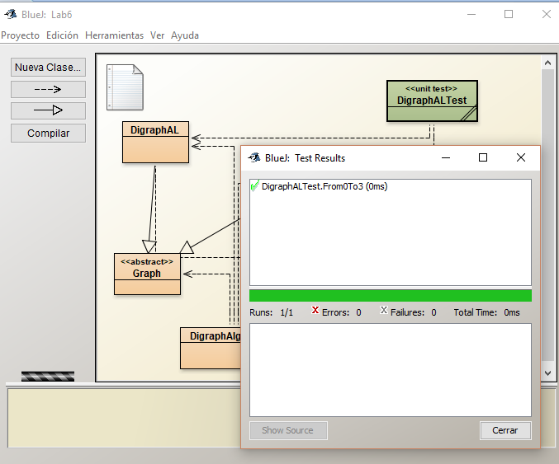

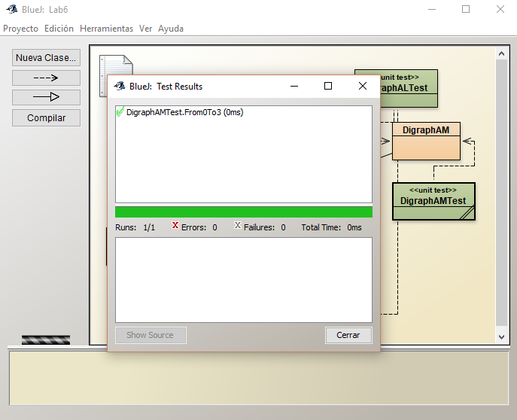

3.2 ) Escriban una explicación entre 3 y 6 líneas de texto del código del numeral 1.1. Digan cómo funciona, cómo está implementado el grafo con matrices y con listas que hizo, destacando las estructuras de datos y algoritmos usados

a) En la implementación con matrices de adyacencia, se crea una matriz de enteros sencilla del tamaño ingresado por el usuario, que sería la cantidad de vértices del grafo, y se inicializan todos los valores en 0. Al ir agregando arcos, se ingresa a la matriz en la fila "Nodo de salida" y a la columna "Nodo de llegada" y se cambia el valor por el peso del arco, de manera que los valores de la fila "n" diferentes a 0 , son los sucesores del nodo "n" del grafo.

b) En la implementación con listas de adyacencia se crea una lista principal que contiene, por cada vértice del grafo, una lista de objetos tipo "Pareja", que representan los sucesores de este; al añadir un arco se ingresa a la lista principal en el índice "nodo de salida" y a su lista de "Parejas", se añade un nuevo objeto creado con el nodo de llegada y el peso del arco.

3.3) ¿En qué grafos es más conveniente utilizar la implementación con matrices de adyacencia y en qué casos en más convenientes listas de adyacencia? ¿Por qué?

En los grafos es conveniente utilizar listas de adyacencia cuando los nodos del grafo sólo se relacionan con algunos y no con todos los nodos del grafo, es mejor las listas debido a que se reduciría el espacio de memoria utilizada, en cambio con matriz se utilizaría memoria no necesaria.

Para el caso contrario, es decir, que todos estén conectados con todos o con la mayoría, es mejor utilizar matriz de adyacencia ya que si se requiere información, en el peor de los casos es O(1).

3.4) Para representar el mapa de la ciudad de Medellín del ejercicio del numeral 1.3, ¿qué es mejor usar, Matrices de Adyacencia o Listas de Adyacencia? ¿Por qué?

En el caso del mapa de Medellín la mejor opción son las listas de adyacencia, debido a que gastan menos memoria que las matrices de adyacencia, la razón principal de esto es que en el mapa no todos los nodos se relacionan con todos, sino que se relacionan con los vecinos, por lo que una matriz no sería tan útil, ya que se gastarían espacios inútiles que no se necesitan.

3.5) Teniendo en cuenta lo anterior, respondan: ¿Qué es mejor usar, Matrices de Adyacencia o Listas de Adyacencia? ¿Por qué?

Para el caso de los usuarios de Facebook es mejor utilizar listas de adyacencia ya que las personas de esta red social no son amigos de TODO el resto de personas que utilizan Facebook, por lo que al usar listas de adyacencia optimizará la memoria y se agilizarán las operaciones como listar, buscar, guardar, entre otros. Haciendo un cálculo con la información dada donde Facebook tiene alrededor de 100 millones de usuarios y cada usuario tiene en promedio 200 amigos tendríamos que usando matrices de adyacencia estaríamos reservando alrededor de 10.000 billones de espacios de memoria para contener toda la información.

3.6) Teniendo en cuenta lo anterior, para representar la tabla de enrutamiento, respondan: ¿Qué es mejor usar, Matrices de Adyacencia o Listas de Adyacencia?

En el caso de los enrutadores, la mejor opción es la matriz de adyacencia, debido a que cada enrutador guarda en la tabla la información que comparte con otro enrutador, lo que hace las cosas mucho más sencillas y eficaces, ya que basta con ubicar la fila que representa un enrutador, y la columna que representa a otro, para hallar información entre ellos. Por otra parte, debido a que los enrutadores de cierto espacio se relacionan todos entre si sabiendo la distancia el uno con el otro, representarían un grafo en el que cada nodo está conectado con los otros, por lo que no se desperdicia memoria y lo más óptimo es la matriz de adyacencia.

3.7) Calculen la complejidad de los ejercicios en línea.

Complejidad del algoritmo isBicolorable: O(n*m)

3.8) Expliquen con sus palabras las variables (qué es ‘n’, qué es ‘m’, etc.) del cálculo de complejidad del numeral 3.7

En un cálculo de complejidad las variables significan el número de ejecuciones que se hace por cada una de estas; en este caso la variable “n” es el tamaño de la lista del grafo y “m” es el tamaño del ArrayList usado debido a que hay ciclos que se ejecutan “n” veces y agregan elementos al ArrayList, que en el peor de los casos tiene que hacer una copia de si mismo para agregar un elemento, lo que se ejecuta “m” veces.

4) Simulacro de Parcial

1)

 | 0 | 1 | 2 | 3 | 4 | 5 | 6 | 7
0 |  |  |  | 1 | 1
1 | 1 |  | 1 |  |  | 1
2 |  |  |  |  | 1 |  | 1
3 |  |  |  |  |  |  |  | 1
4 |  |  | 1
5
6 |  |  | 1
7

2)
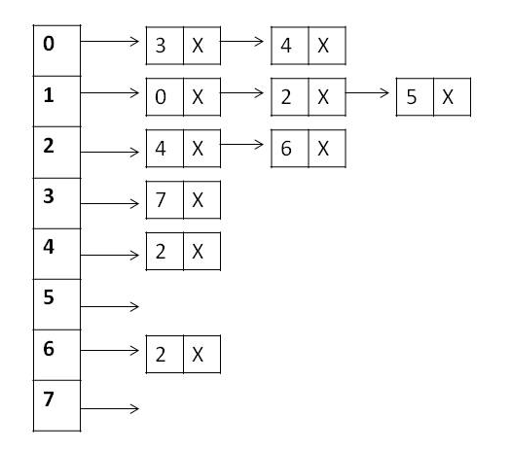

3) Habría diferencia entre los recorridos en BFS Y DFS si no fuera un grafo dirigido, debido a que al hacer los recorridos y al llegar a un nodo que no tiene link a otro, el recorrido para ahí, es decir, no se puede devolver. Debido esto, acá está los caminos más cortos disponibles desde cada nodo:

Nodo 0: 0, 3, 7
Nodo 1: 1, 0, 3, 7
Nodo 2: 2, 1, 0, 3, 7
Nodo 3: 3, 7
Nodo 4: 4, 2, 1, 0, 3, 7
Nodo 5: 5
Nodo 6: 6, 2, 1, 0, 3, 7
Nodo 7: 7

4) b) O(n² )

